**Họ tên: Trương Thị Thùy Linh**

**Lớp: 09CNPM1**

**MSSV: 0950080013**

**Môn: Hệ Quản Trị Cơ Sở Dữ Liệu**

**Bài làm**

**Câu 1:**

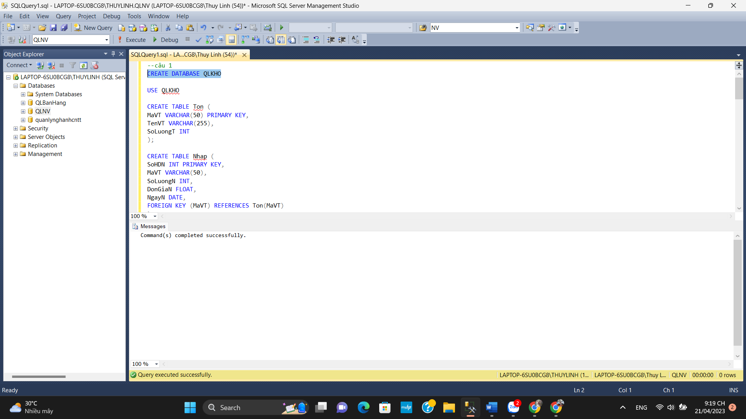

* **Tạo bảng Nhập**

* **Tạo bảng Xuất:**

* **Tạo bảng Tồn:**

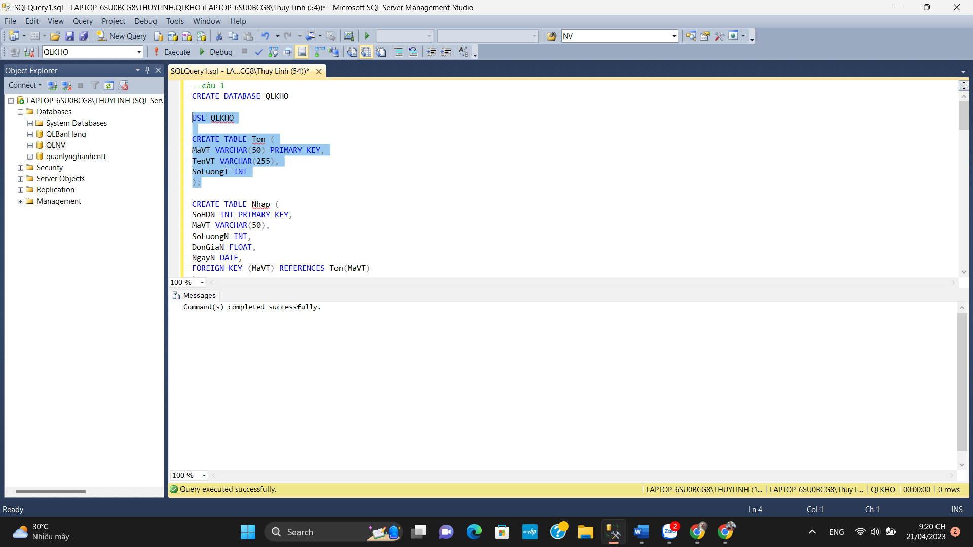

* **Câu lệnh Insert Tồn:**

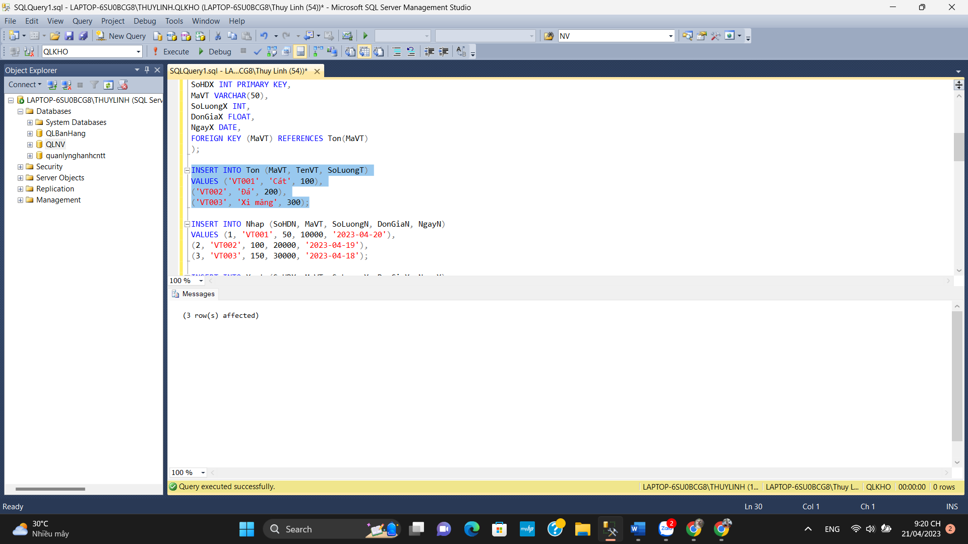

* **Câu lệnh Insert Nhập:**

* **Câu lệnh Insert Xuất:**

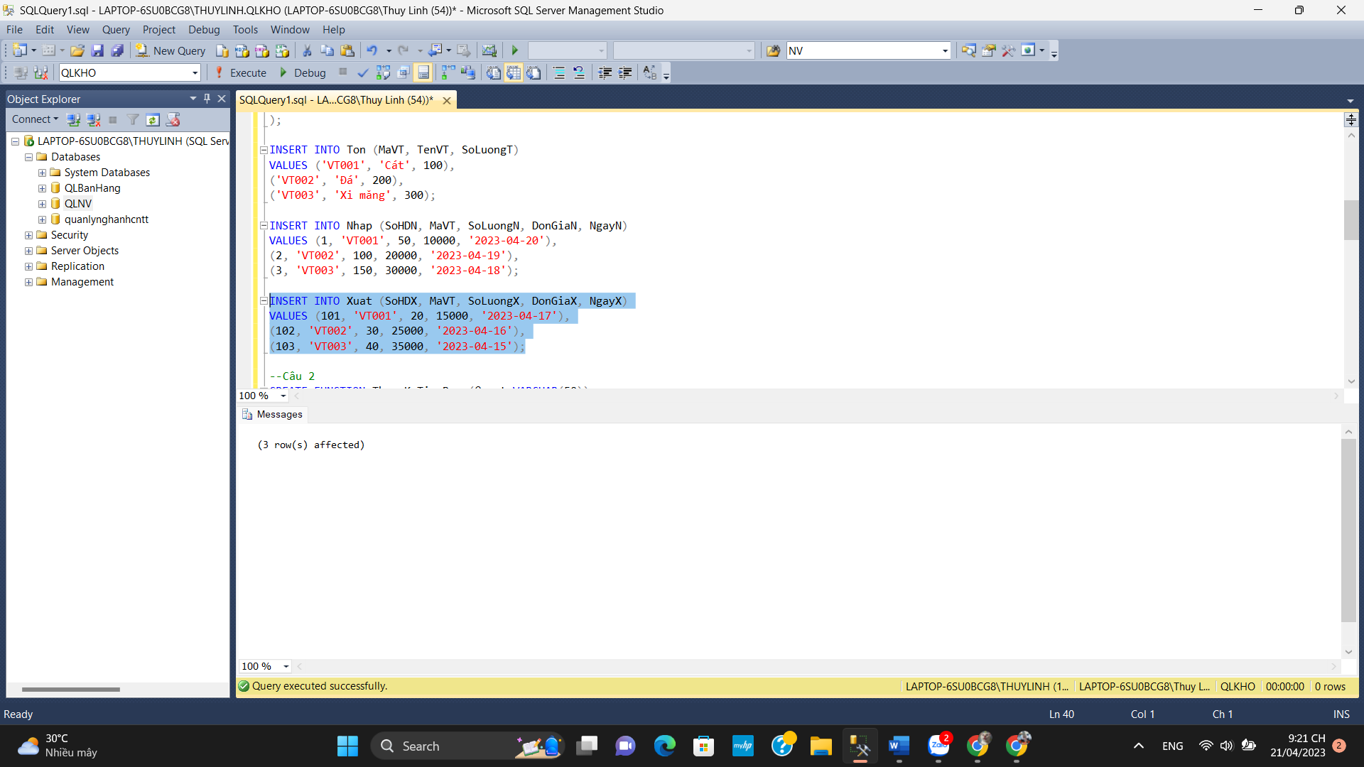

**Câu 2:**

* **Câu lệnh Select:**

**Câu 3:**

* **Câu lệnh Select:**

**Câu 4:**

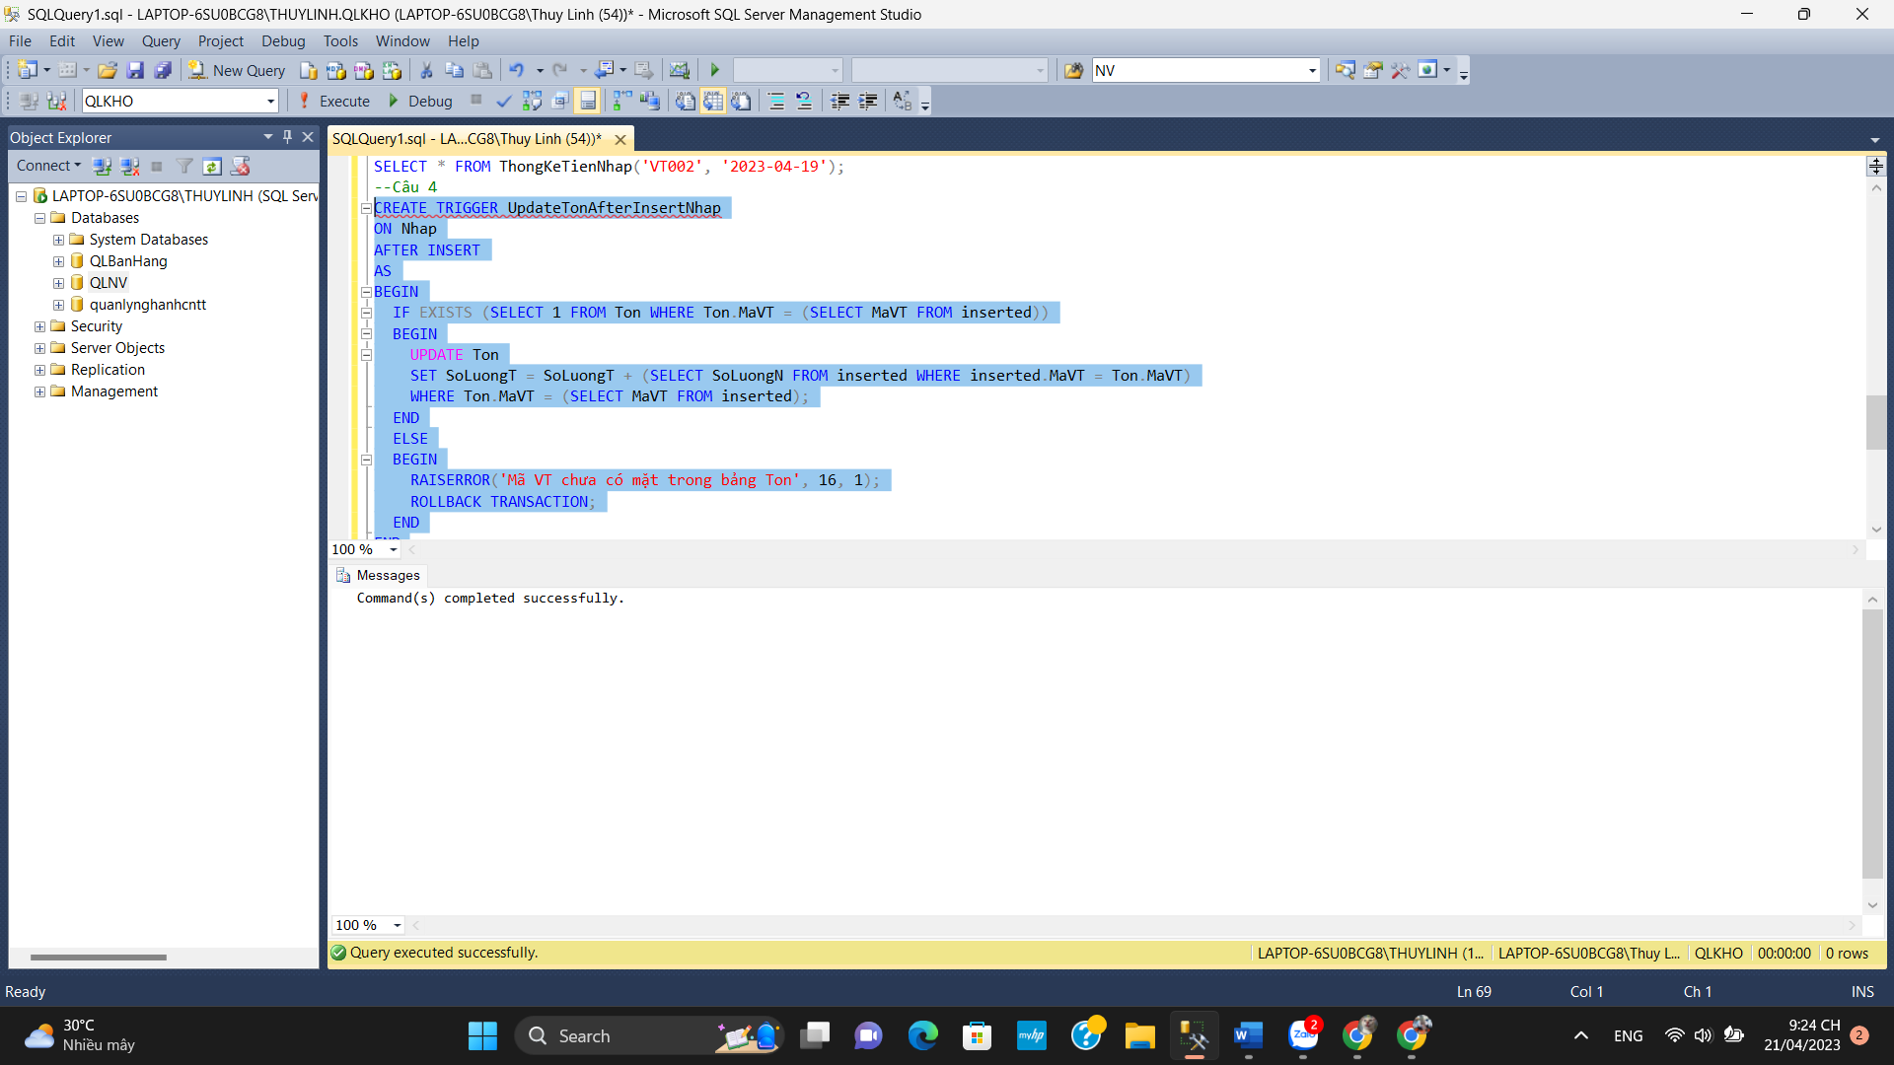

* **Câu lệnh Insert:**

* **Câu lệnh Select:**

